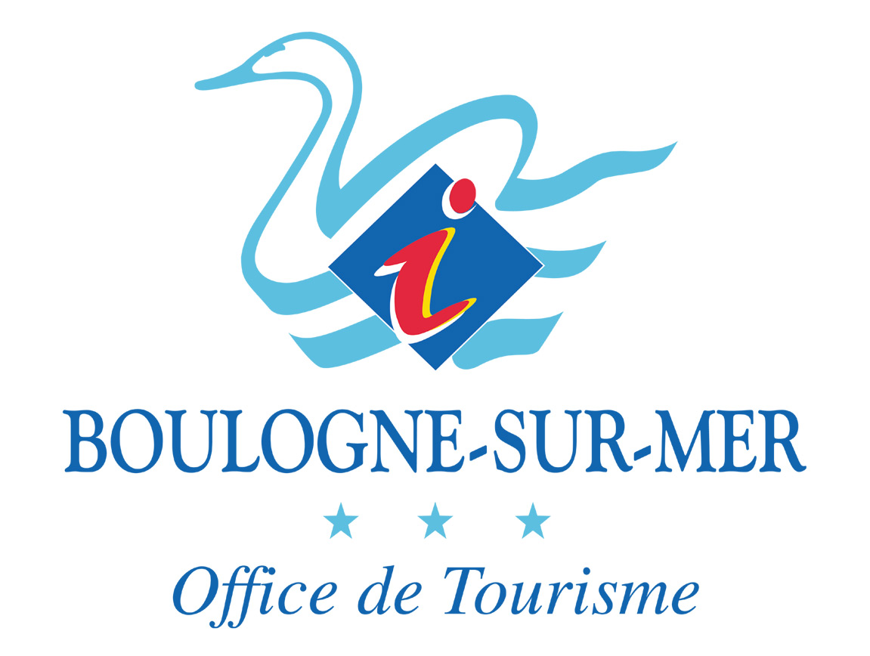

9ème colloque A.C.S.E.G.

Approches Connexionnistes en Sciences Économiques et de Gestion

Université du Littoral - Côte d'Opale

Boulogne-sur-Mer les 21-22 novembre 2002

Bulletin d’inscription

Madame, Mademoiselle, Monsieur,

En partenariat avec l’Université du Littoral – Côte d'Opale, l’Office de Tourisme de Boulogne-sur-Mer a le plaisir de vous proposer ses services pour la recherche de votre hébergement.
Afin de pouvoir répondre correctement à vos attentes, nous vous remercions de remplir le questionnaire ci-après :

NOM……………………………………………………PRENOM……………….………………..…….
TITRE…………………………………………………………………………………….…………...……
ADRESSE………………………………………………………………………………….….……...…….
CODE POSTAL………………………………………………..VILLE…….…………….……………….
TELEPHONE……………………….ADRESSE E-MAIL………………………………….…………….

Venez-vous seul(e) ou accompagné(e) :…………………………. Nombre total de personnes :…….…….

Venez-vous en ? ¤ Voiture
¤ Train

Souhaitez-vous être en hôtel ? ¤ *** ¤ Double : de 78 à 131€ ¤ Single : de 57,5 à 99€
¤ ** ¤ Double : de 38 à 76,22€ ¤ Single : de 28 à 68€
¤ * ¤ Double : 44€ ¤ Single : 39€
¤ chaîne économique ¤ Double : de 39 à 64€ ¤ Single : de 27,5 à 57€
¤ non classé a ¤ Double : de 27,80 à 35€ ¤ Single : de 24,40 à 31€

Date d’arrivée :………………..Date de départ :……………….Nombre total de nuits : …………………

Merci de nous retourner ce bulletin à réception en joignant un chèque de 15 € (13 € d’arrhes et 2 € de frais de dossier) à Anne-Sophie :
Office de Tourisme – 24 quai Gambetta – BP 187 – 62203 BOULOGNE-SUR-MER CEDEX
Téléphone : (33) 321 10 88 10 - Fax : (33) 321 10 88 11
E-mail : info@tourisme-boulognesurmer.com

